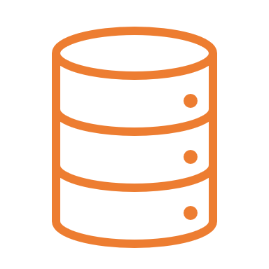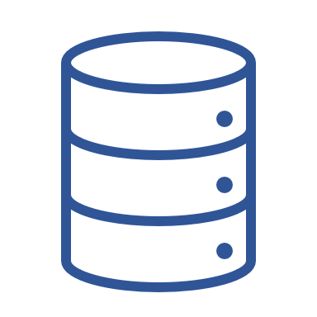

Interfaz

de pago

publicación de ofertas

Búsqueda

de ofertas

Solicitud

de pago

**SOA**

cliente/servidor

Gestión de pagos

Bancos

respuesta

petición

consumo

Descubrimiento

de ofertas

proveedor

consumidor

Agencia

Guardar reservas

Recibir reservas

Enviar ofertas

Proveedores

BD

Gestionar reservas

Guardar clientes

Recibir ofertas

Registro/autenticación

Realizar reservas

Elegir ofertas

Realizar pagos

petición/respuesta

cluster

Clientes

Interfaz



Servicios UDDI

Registro UDDI



petición

mensaje

mensaje

petición

mensaje

ACK

Cola(Query)/topic

consumidor

Emisor

consumidor

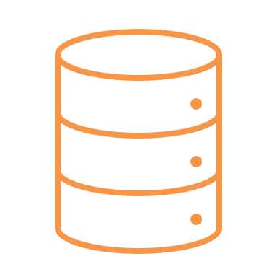

BD Hoteles

BD Vuelos



BD Vehiculos





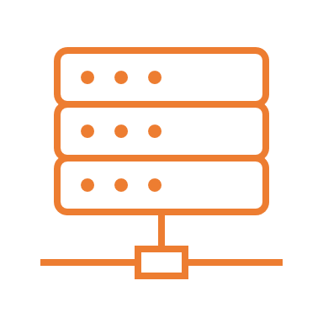****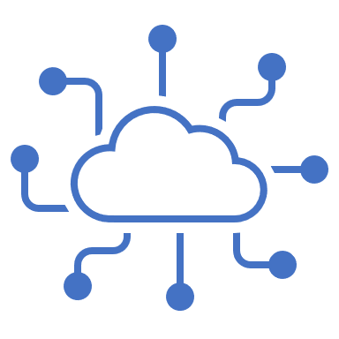

Cluster

MongoDB Atlas

BD Usuarios

1

Red:172.20.40.83

2

Red: 172.20.40.88

3

Red: 172.20.40.84

WS Pagos

Puerto 3040

WS Registro

Puerto 3050

WS Gateway

Puerto 3100

WS Transacciones

Puerto 3200

WS Vuelos

Puerto 3000

WS Hoteles

Puerto 3002

WS Vehículos

Puerto 3001

Front-End Postman